Grilles d’évaluation filière Maintenance des Véhicules
Mode d’emploi

Les grilles d’évaluation des épreuves des Bac Pro et CAP maintenance des véhicules : options VP, VTR et moto (E31, E32, E33 et EP1, EP2) sont rédigées sur le même modèle. Elles sont mises à la disposition des équipes pédagogiques sous format Excel.
Le "verrouillage" informatique de ces grilles garantit l’équité de traitement et le caractère national des évaluations certificatives.

Ces outils permettent également aux équipes pédagogiques de vérifier que la situation d’évaluation, choisie est adaptée ou non à l’épreuve ou à la sous-épreuve (cf. : champ 2 ci-dessous) au regard du règlement d’examen. Naturellement, ce travail de vérification doit être un préalable à toute évaluation.

Ces grilles sont mises à jour chaque année en tenant compte des évolutions souhaitées par l'inspection générale. Elles sont validées par l’inspection générale avant diffusion aux académies.

- Activation des grilles
Le classeur Excel comporte des macros indispensables à son fonctionnement. Il faut donc accepter leur activation lors de l’apparition de la fenêtre d’avertissement de sécurité.

Les macros ne doivent pas être complétement désactivées
(Voir options de sécurité dans Excel)


- Renseignement des grilles
Pour chaque grille, deux onglets sont présents. ➔
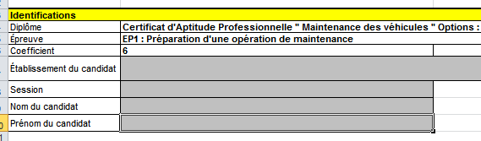
L'onglet « Identification » permet la saisie :
- du nom de l’établissement
- de la session
- du nom du candidat
- du mode d’évaluation


- de la description du travail demandé
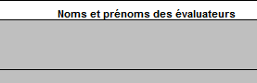

- de l’identité des membres du jury

Ces saisies ne sont à faire qu’une seule fois dans l’onglet concerné. Ces informations se reportent automatiquement dans les champs correspondants de l'onglet "Bilan de compétences". Les cases grisées deviennent alors blanches.

- des tâches support de l'évaluation

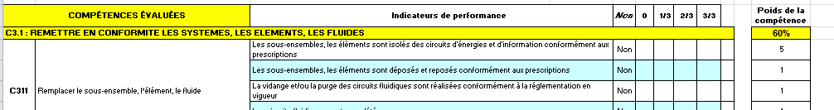
L'onglet « Bilan de compétences » permet la saisie du niveau d’acquisition des compétences du candidat.
Champ 1Champ 2Champ 3

Champ 1 : Déclaration des compétences. Il rassemble de manière ordonnée l’ensemble des compétences pouvant être évaluées par la situation d’évaluation proposée au candidat. Ce sont celles du référentiel à l’exclusion de toute autre. A chacune des compétences, sont associés les indicateurs de performance.
Champ 2 : Indicateur de niveau d'acquisition des compétences
C’est une échelle d’appréciation du degré de performance enregistré par le candidat au regard des indicateurs relatifs aux compétences évaluées. Elle est graduée en 4 paliers ou niveaux (0, 1/3, 2/3, 3/3) qui vont servir de repères pour définir le niveau de performance du candidat. Les niveaux de performance seront cochés ou décochés par un double-clic dans la cellule correspondante. Par défaut, les indicateurs sont notés « Non évalué » (nota : il ne faut pas déprotéger le document, ni désactiver les macros pour garder cette fonctionnalité)
Le niveau « 0 » correspond au niveau de performance minimum et le niveau 3 au niveau de performance maximum.
Certains indicateurs appellent une évaluation binaire, critère respecté ou non. Dans ce cas, seules les colonnes « 0 » et « 3 » ont un sens.
Il se peut également, dans les tâches confiées, que certains indicateurs d’évaluation ne soient pas ciblés ou observables, en conséquence la colonne « non » qui correspond à « non évaluée » sera cochée.

- Seuil de validité des situations d'évaluation
Pour que l’évaluation soit représentative du niveau de performance minimal requis, deux systèmes de validation sont présents :

- Le 1er garantit qu’un minimum de 50 % du poids des indicateurs a été pris en compte dans l’évaluation de chaque compétence.
Le champ 3 donne cette pondération.
Les cellules deviennent rouges si ce seuil n’est pas atteint.

- Le 2^{ième} garantit que toutes les compétences ont atteint ce seuil minimal de 50 % du poids des indicateurs évalués.
Le champ 3 donne le poids relatif de chaque compétence.

La note obtenue par calcul automatique n’apparaitra qu'à ces deux conditions remplies.


Afin d’éviter des erreurs et des saisies incohérentes, un symbole rouge apparait au niveau des compétences comportant une double évaluation.
La saisie par double clic évite ces erreurs, mais une saisie au clavier est toujours possible.

- La note sur 20 proposée au jury
La proposition de note globale (sur 20) découle du calcul automatique qui est réalisé à partir des indicateurs de performance pondérés en fonction de l’importance de la compétence ciblée. Les compétences non évaluées ne sont pas prises en compte.
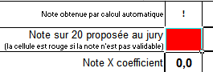
La note proposée au jury, arrondie au demi-point, est décidée par les évaluateurs à partir de la note brute.
Elle peut être légèrement modulée en fonction de la réactivité du candidat ou de toute autre attitude professionnelle positive observée. La cellule reste rouge si la note proposée est inférieure à la note brute.

L’importance du poids affecté aux indicateurs permet de repérer facilement les compétences « cœur de métier » auxquelles il convient de porter une attention particulière.
La rubrique « Appréciation globale et proposition de note » permet de justifier la décision.

- Les autres champs

La date de l’évaluation et les émargements sont obligatoires.


- L’appréciation globale
La rubrique «Appréciation globale» permet de justifier la décision.
Il s’agit de la synthèse de l’évaluation.
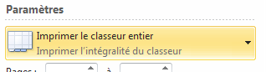
Une fois l’évaluation terminée, il est demandé à la commission d’évaluation d’imprimer la totalité du classeur Excel pour chaque candidat (options d’impression dans Excel).

Le format final de cette grille est un document sur une feuille A4 recto verso, seul document à transmettre en temps utile au jury académique.
L’ensemble des autres éléments relatifs à la situation d’évaluation (description détaillée de la situation d’évaluation, données, productions du candidat) est conservé dans l’établissement jusqu’à la session suivante et doit pouvoir être communiqué au jury et à l’inspecteur de l’éducation nationale à tout moment sur leur demande.

Lignes de programme intégrées dans un document permettant l’automatisation de certaines tâches. Seuls les documents dont l’origine est connue devraient être ouverts.

